Baixios de Viadutos : intervenção sob o Viaduto do Café
Arq. Igor Guatelli
São Paulo- 2007

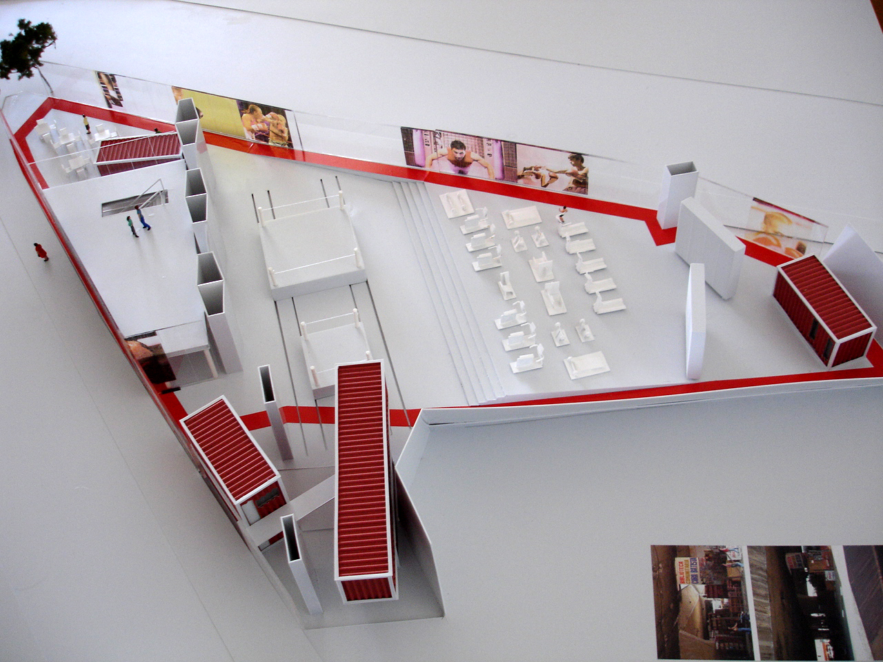
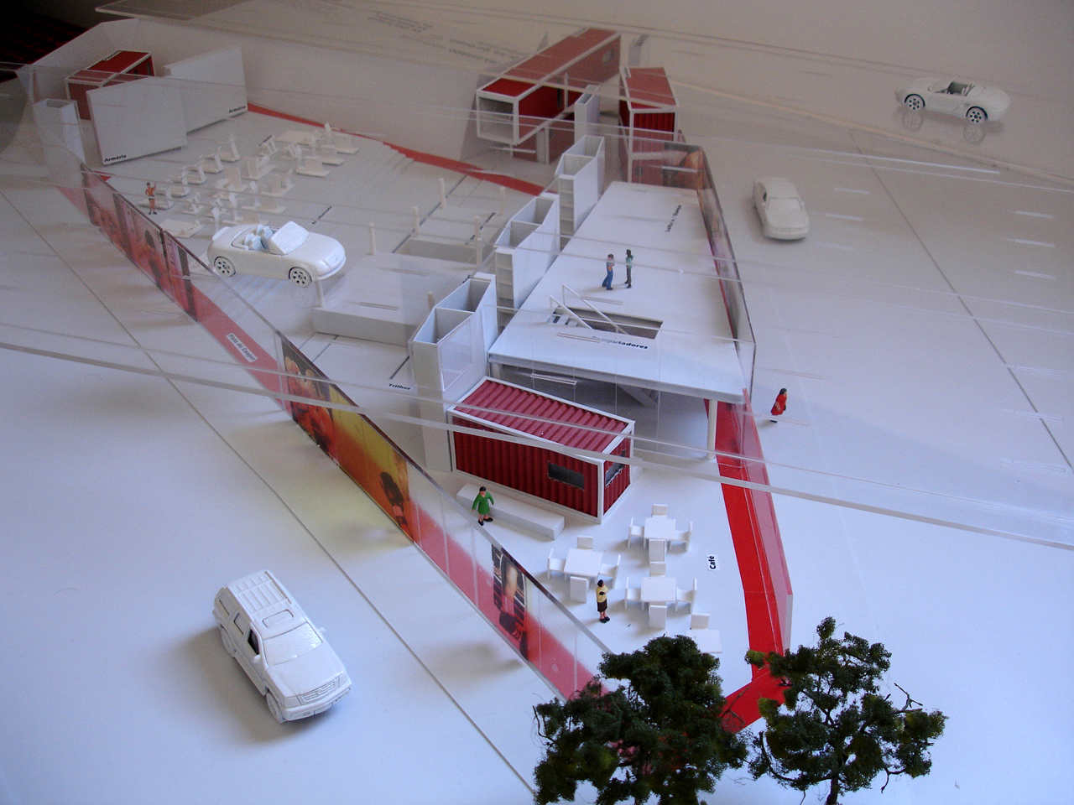

Fig 1. Vista aérea com o viaduto: ringues de boxe deslizantes + conteineres+ Mezanino + degraus em arquibancada+pista de Cooper perimetral (em vermelho).

Fig 2. Em destaque, ringues de Boxe e degraus no centro. Facilmente deslocáveis, os ringues possibilitam a criação de espaços mais amplos de aglomeração em dia de “eventos”

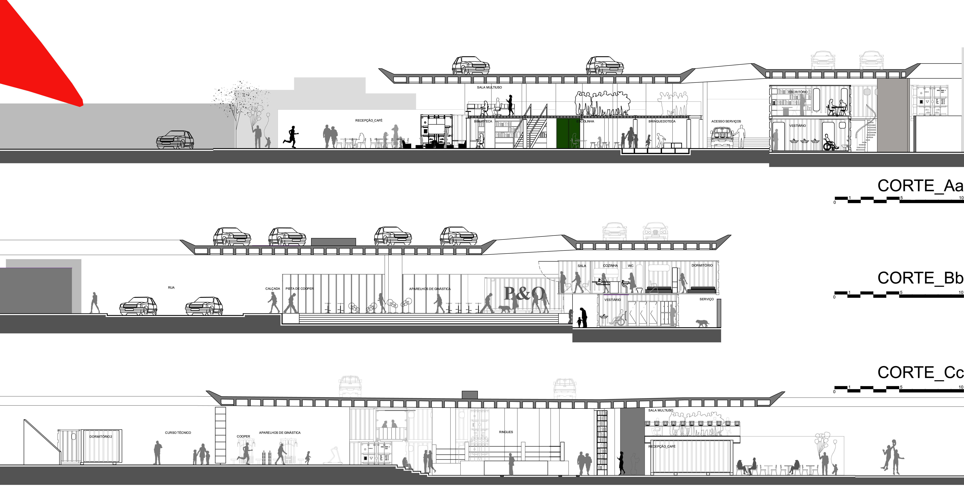

Fig 3. Cortes gerais: destaque para o espaço multi-uso no mezanino, contêineres e degraus como arquibancada

